Sémiologie gynécologique
Partie I : l’examen gynécologique

S’adresse aux patients qui ont besoin d’un simple suivi ou aux patients qui présentent une pathologie, un trouble de fertilité, ou encore un trouble de sexualité. Il faut savoir inspirer confiance à la patiente pour qu’elle donne le vrai motif de consultation, qui peut lui paraître parfois honteux.

I / Interrogatoire

Le motif de consultation
- Parfois évident
- Parfois confus
- Parfois caché ou intriqué

Atcd
- Les ATCD personnels : systématique mais orientée selon le motif de consultation (KC, CI à certaines contraceptions, stérilité…). Histoire des règles (âge de début, durée du cycle, dysménorrhée, âge ménopause).
Attention, décroissance faible de la stérilité jusqu’à 35 ans, puis cassure franche de la courbe et grosse diminution de la fertilité à partir de 37 ans.
- Les ATCD obstétricaux : (selon un ordre chronologique) : date de naissance, sexe des enfants, terme, pds de naissance, déclenchement ou complications éventuels, IVG, GEU…
On note la gestité (nombre de grossesses) et la parité (nombre de naissances au-delà de 22 SA ou pds>500g)= GxPx
- Les ATCD médicaux : maladies de grands appareils, et ++ attention sur les maladies infectieuses (rubéole, toxo, HIV, VHC, salpingites…)
- Les ATCD chirurgicaux : surtout concernant l’abdomen et le périnée ; essayer d’avoir le CR opératoire.
- Les ATCD familiaux : diabète, HTA, hypercholestérolémie, maladies cardiovascu, accidents thromboemboliques, syndromes malformatifs, KC du sein et toute autre pathologie tumorale.
- Le conjoint : nombre de partenaires, changement de conjoint, pathologie du ou des conjoints.

Traitements et contraceptions
- Pilule (type, durée de prise, effets secondaires), stérilet (type, date de pose), moyens mécaniques (préservatif, diaphragme, ligature), autres ou absence de moyens de contraception (ou moyen de « contraception » qui ne marchent pas, de type « retrait »).
- Prise de médicaments : tranquillisants, neuroleptiques, antalgiques au long cours.

Signes fonctionnels
- Saignement anormal : métrorragies (=hyperpolyménorrhée = saignements entre les règles) ou ménorragies (règles trop abondantes)
- Aménorrhée : primaire (la femme n’a jamais eu ses règles) ou secondaire (la femme a eu ses règles mais ne les a plus).
- Hypoménorrhée (règles < 3 jours) ou oligoménorrhée (règles peu abondantes)
- Hyperménorrhée (règles > 8 jours) ou polyménorrhée (règles trop abondantes)
- Pollakiménorrhée (cycles courts) ou spanioménorrhée (cycles longs)
- Leucorrhées : distinguer les leucorrhées physiologiques des pathologiques grâce à l’odeur, couleur, gêne fonctionnelle (brûlures, prurit).
- Les douleurs : date d’apparition, contexte d’apparition, rythme par rapport au cycle, type, siège, irradiation, intensité, signes d’accompagnement…
- Les troubles urinaires : incontinence ++ (impériosité, miction par regorgement, à l’effort…)
- Les troubles rectaux : constipation, prolapsus…
- Les troubles mammaires : tension mammaire, écoulement…
- Les troubles sexuels : libido, dyspareunie d’intromission (= à l’entrée de la verge) ou profonde.
- Les infertilités : primaire (jamais eu d’enfant) ou secondaire (déjà eu un enfant)

II / Examen clinique
Matériel préalablement préparé : table gynécologique, lampe mobile, tabouret, spéculum, doigtier, matériel de prélèvement. L’examen doit être complet : étude du morphotype (poids, taille, état général), et de la pilosité (creux axillaires, pubis : voir schéma).

Stade 1 | Stade 2 | Stade 3 | Stade 4 | Stade 5
Préadolescence ; pas de pilosité pubienne (duvet) | Croissance clairsemée de poils, le long des lèvres  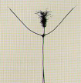 | Pilosité + sombre et + rêche et frisée, peu abondante sur symphyse pubienne.  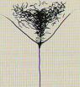 | Pilosité rêche et frisée ; n’atteint pas encore les cuisses.  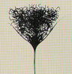 | Pilosité adulte, s’étend sur la région interne des cuisses mais non sur l’abdomen. 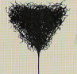

Rappels anatomiques
  - Seins
Situés à la paroi antérieure du thorax, de la 2ème à la 6ème côte, sur le bord latéral du sternum. Limité en bas par le sillon infra-mammaire et en haut par le sillon supra-mammaire. On distingue 4 quadrants centrés par le mamelon.
La glande mammaire est contenue dans un bwah dédoublement du fascia superficialis. Derrière, il y a le muscle grand pectoral (grand dentelé en bas).
La vascularisation artérielle provient de 3 artères : l’a. axillaire, l’a. thoracique interne, et la 7ème a. intercostale. Vascu veineuse calquée sur la vascu artérielle.
La vascularisation lymphatique idem, avec un réseau superficiel cutané et un réseau profond.

La glande mammaire est un tissu hormono-sensible, constitué de 15 à 20 lobes cloisonnés et d’un canal galactophore par lobe. Elle est composée de tissu conjonctif de soutien et de tissu adipeux.
Il y a parfois des glandes mammaires surnuméraires, sur la ligne de BWAH lait (le plus souvent assez réduites et placées sous l’aisselle ou sous le sein).
  - Appareil génital féminin

Examen senologique
Glandes de Bartholin
Fait partie intégrante de l’examen. Se fait sur une patiente debout puis couchée (en ménageant sa pudeur), les bras le long du corps, levés sur la tête, posés sur les hanches et enfin penchés en avant. L’examen inclut la palpation des aires ganglionnaires et la recherche d’un écoulement. L’aspect des seins varie en fonction de l’âge.

Age adulte | Vieillesse
Mou, granulaire, nodulaire, grumeleux  Nodularité physiologique : bilatérale, parfois partielle, et qui peut augmenter en période prémenstruelle | Atrophie glandulaire : diminution de la taille, augmentation de la graisse, + mous, + flasques, pendent + bas, et la pilosité axillaire diminue.

Le meilleur moment est une semaine après les règles. Si on note la présence d’un nodule en prémenstruel, il faut réexaminer ultérieurement.
- Inspection soigneuse des seins + mamelons : peau, symétrie, contours et rétraction des seins.
Recherche d’asymétrie, d’anomalie de forme, de l’aréole ou de la peau (couleur, présence d’un épaississement inhabituel qui peut être témoin d’une obstruction lymphatique…). Une dysymétrie peut être physiologique.
- Palpation : Mains réchauffées, bien à plat, examinant le sein quadrant par quadrant. On fait rouler la glande sur le grill costal pour évaluer la mobilité de la glande. Recherche de nodules, d’écoulement mamelonnaire par pression du sein. Palpation des aires ganglionnaires axillaires et sus-claviculaires.
Palpation des aisselles : du bout des doigts, remonter aussi loin que possible sous l’aisselle (parfois désagréable). Présence banale d’un ou 2 gg° < 1cm.
Si perception d’un nodule (= masse ≠ du tissu mammaire) il faut préciser son siège, sa forme, sa taille, sa consistance, sa délimitation, sa mobilité (par rapport à la peau/fascia/paroi) et il faut mobiliser le sein au voisinage de la masse (recherche d’une petite dépression = signe du capiton)

- Particularités :
  - Chez l’adolescente : évaluer le stade de Tanner ; rassurer ++ et revoir plus tard pour évaluer le dvpt et la pilosité pubienne.
  - Chez l’homme : possibilité de cancers du sein, en général pronostic grave avec souvent un retard de diagnostic. Se détecte par des nodules, des gonflements ou des ulcérations à l’inspection, et se trouve à la palpation.
A la palpation, attention à distinguer l’hypertrophie bwah graisseuse de l’obésité, du disque ferme de la gynécomastie.
  - Chez la patiente mastectomisée : inspection de la cicatrice, des aisselles, d’un lymphoedème. Un cancer du sein peut récidiver sur les zones de chirurgie. Si reconstruction : palper soigneusement le tissu mammaire et les lignes d’incisions.

Examen de l’abdomen
Examen de l’abdomen en entier, recherche de cicatrices, de douleurs, et examen des aires inguinales.

Examen vulvo-périnéal
Inspection de la pilosité, des grandes lèvres et du clitoris (androgènes). Recherche d’une excision. Examen des petites lèvres (œstrogènes), de l’état de l’hymen (certificat de virginité ne peut être délivré que sur intervention de la police) et des glandes annexes (Bartholinites ++ et Skenites).
L’examen au speculum est indolore ; il se fait en écartant les lèvres, en évitant la zone urétrale et en appuyant sur la fourchette (frein clitoridien). Le col est en arrière.
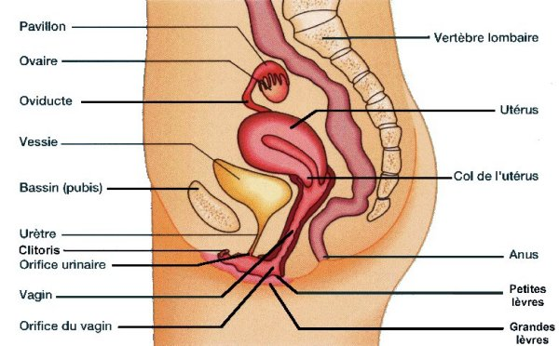

Cet examen sert à évaluer la maturité des OGE pour une adolescente, et à inspecter les OGE : infections, prolapsus, condylomes (voir photo), etc.

Examen du col
Se fait avec un bon éclairage, après le passage d’une compresse sèche pour se débarrasser d’éventuelles sécrétions. Aspect d’un col normal :

Le frottis cervico-vaginal (FCV) : se fait principalement pour le dépistage de cancer du col. Doit être réalisé avant le TV, de préférence en début de cycle en dehors des règles et de tout épisode infectieux. Se fait à l’aide d’une spatule d’Ayre, ou d’une brosse.

La colposcopie c’est l’étude de la muqueuse cervicale après l’application de différents réactifs (Lugol, acide acétique) pour préciser le diagnostic en cas d’anomalie du FCV. Apparition de zones acidophile, ou iodo-négative, qui permettent de cerner l’endroit que l’on va biopsier.

Une conisation c’est le retrait d’un bout de col. Ça peut avoir des effets sur la fertilité.

Examen du vagin
  - Examen au spéculum
S’examine au moment du retrait du speculum (intérêt des speculums en plastique transparent). Il peut y avoir des plaies ou des cancers du vagin, il faut pouvoir les dépister.

  - Toucher vaginal
Se fait en général après l’examen au speculum ; se fait avec un ou deux doigts (un si atrophie vaginale), vessie vide. Couplé au palper abdominal, il permet d’explorer la cavité pelvienne.

Toucher rectal
Il est parfois nécessaire, il faut prévenir la patiente, lui expliquer.

Partie II : imagerie de la femme

I/ Les techniques d’imagerie

L’échographie
  - Echographie classique
Examen de 1ère intention : pas irradiant, peu couteux, peu invasif, non douloureux, facile d’accès.
L’examen est précédé du recueil des données cliniques : motif d’écho, âge, date des dernières règles, ttt hormonal, etc.
Les indications sont très larges +++ : dlr pelvienne, bilan de masse pelvienne, infertilité, grossesse, IVG, PMA, métrorragies…
L’examen est en 2 parties :
- Exploration par voie sus-pubienne (sonde barrette) en vessie pleine (qui refoule les anses digestives) : exploration de l’ensemble de l’abdomen.
- Exploration endo-vaginale (saute haute fréquence) qui se fait après miction et qui permet l’exploration des organes génitaux féminins. Non douloureux, seule CI = virginité.
Il existe plusieurs modes d’exploration par écho : le mode 2D (nuance de gris), le mode Doppler (étude de la vascularisation) qui peut être couleur/énergie ou pulsé.
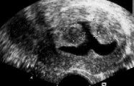
  - Hystérosonographie
Parfois complémentaire de l’échographie : mise en place d’un speculum, nettoyage du col, introduction d’un cathéter dans la cavité utérine, injection d’un peu de sérum phy sous contrôle écho ; CI = grossesse et infection.
Permet une meilleure analyse des pathologies endométriales et des malformations utérines.

  - Echo 3D
Examen peu utile en pratique quotidienne ; consiste en un balayage avec la sonde de l’ensemble de l’organe, et un logiciel reconstitue le volume et restitue une image en 3D qui peut être relue et retravaillée par le clinicien.

L’hystérosalpingographie
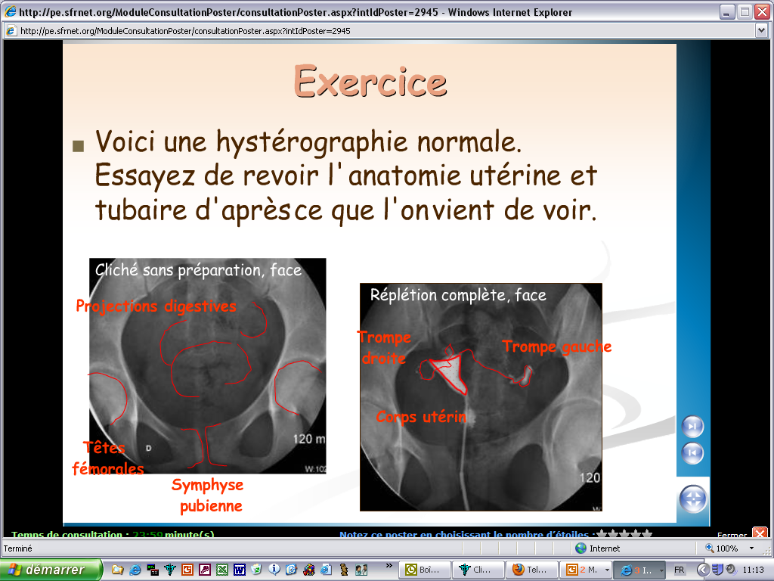
Ne se pratique plus que pour les bilans d’infertilité : sert à évaluer la perméabilité des trompes. Eventuellement autre indication : malformations utérines. Examen irradiant, invasif, pénible et un peu couteux, à réaliser en début de cycle, après miction.
Précédé d’un cliché sans préparation, puis injection par le cathéter cervical d’un PdC iodé, sous contrôle scopique. Réalisation de différents clichés pour suivre la progression du PdC.
CI : grossesse, saignements, allergie à l’iode, infections pelviennes.
Complications : infection, petits saignements, douleurs, perforation utérine (rare).

TDM
Peu utilisé pour l’imagerie gynéco ; irradiant, mauvais contraste, réservé aux pathologies de l’urgence (douleurs pelviennes aigües, fébriles…)
Rappel : les différentes structures du corps en Hounsfield
Os = + 1000 UH
Air = - 1000 UH
Graisse = entre – 20 et – 140 UH
Muscle = entre + 50 et + 70 UH

IRM
Excellent examen, non irradiant, avec une excellente résolution. 2ème intention après l’écho. Couteux et peu accessible, un peu long.
CI = claustrophobie, matériel mécanique, pace maker. Importance de l’interrogatoire.
Pose d’une VVP et injection d’anti-péristaltiques et de PdC (Gadolinium). Parfois, on met du gel d’écho dans le vagin et le rectum pour déplisser les structures.

Il existe différentes séquences : T1 (1 plan), T2 (au moins 2 plans), saturation de graisse, séquences de diffusion (très pondérées en T2).

Analyse du signal lésionnel : (attention, on parle d’hyper ou hypo signal par rapport à une structure proche)
Séquence | Signal liquidien | Signal tissulaire | Signal graisseux | Signal hémorragique
T1 | Hypo signal T1 | Iso signal T1 | Hyper signal T1 | Hyper signal T1
T2 | Hyper signal T2 | Hyper signal T2 intermédiaire | Hyper signal T2 | Variable en T2
Séquences particulières | Ne se rehausse pas après injection | Rehaussement après injection | S’annule en saturation de graisse | Persiste en saturation de graisse

Indications = + en + larges : lésions utérines ou ovariennes, bilans d’extension des KC du col, de l’endomètre ou des ovaires, suivi après ttt, contrôle avant et après embolisation des fibromes, malformations utérines, troubles de la statique pelvienne, endométriose pelvienne profonde (=tissu endométrial ectopique ; s’appelle endométriome si localisé dans ovaires), etc.

On voit l’endomètre en blanc, la zone jonctionnelle en hypo-signal, et le myomètre externe en hypersignal (pas autant que l’endomètre).

Radiologie interventionnelle
Utilisée pour emboliser des petits vaisseaux dans deux cas :
- Hémorragie de la délivrance : procédure d’urgence de cautérisation des artères utérines ; embolisation par du matériel résorbable.
- Embolisation de fibromes : nécrose iatrogène des fibromes par occlusion des vx qui vascularisent ces fibromes.

II/ L’utérus

Rappels anatomiques
- Le petit bassin est composé de 3 compartiments : antérieur (vessie+urètre), médian (utérus, trompes, vulve, vagin, ovaires), postérieur (rectum+canal anal). Limite inf = plancher périnéal. Il est recouvert entièrement de péritoine, ce qui définit différents espaces anatomiques : espace sous-péritonéal (majorité des organes), intra-péritonéal (ovaires), rétro-péritonéal (nerfs, reins), extra-péritonéal (gg° et vx)
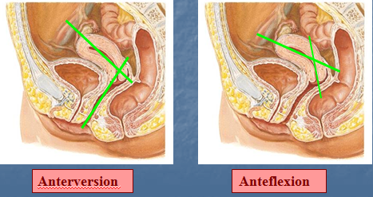
- Utérus : organe central de la cavité pelvienne ; composé d’un col (avec un orifice interne vers la cavité utérine et un orifice externe vers le vagin), d’un isthme (près du col) et d’un corps (endomètre + myomètre (composé de la zone jonctionnelle et du myomètre externe)) .
Chez la majorité des femmes, l’utérus est antéversé (= angle entre vagin et col utérin) et antéréfléchi (angle entre axe du col et axe du corps)

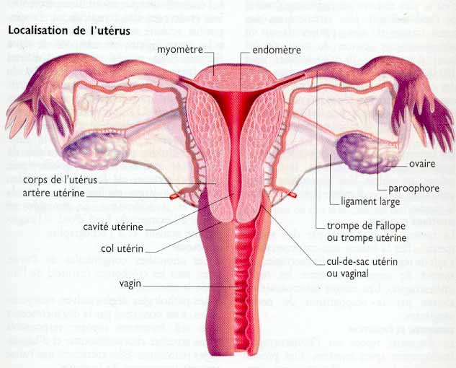
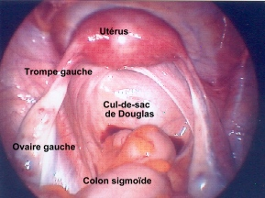

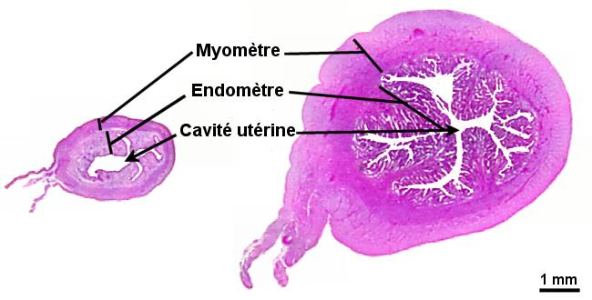

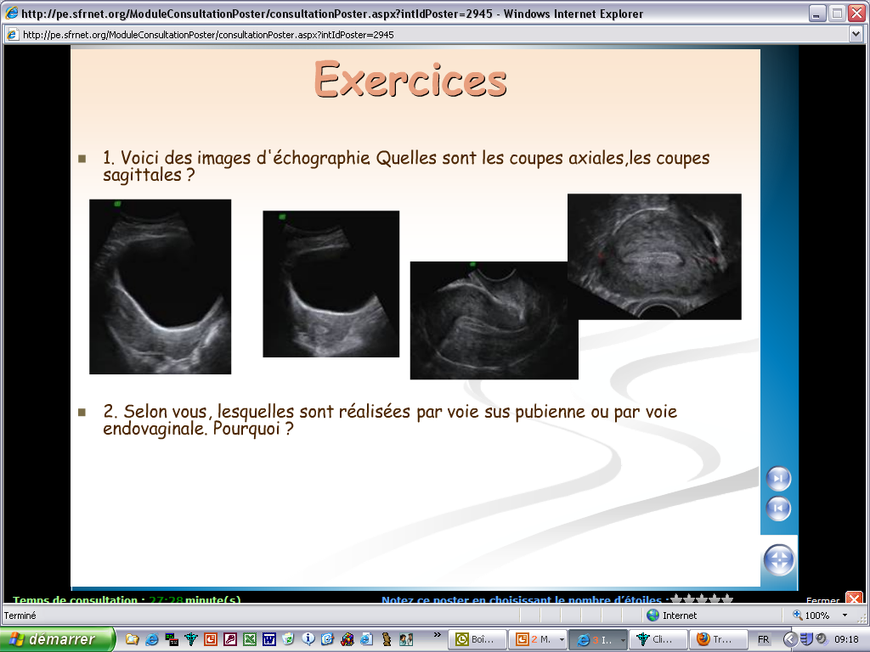
En échographie, l’utérus est en forme de poire renversée. Le myomètre est peu échogène, homogène, et l’endomètre est hyperéchogène.

La dimension de l’utérus varie selon l’âge et le statut hormonal :
- De J0 à J4 du cycle : utérus à peine visible en écho (période menstruelle)
- De J4 à J14 : s’épaissit ; aspect en grain de café
- De J14 à J28 : s’épaissit encore ; devient blanc et un peu flou (halo hyperéchogène)

Les moyens de fixité de l’utérus sont :
- Le ligament rond (ou funiculaire) : unit les cornes utérines aux grandes lèvres en passant par le canal inguinal.
- Le ligament utéro-sacré : unit le col de l’utérus au sacrum.
- Le ligament large : repli de péritoine ; unit le bord lat du corps utérin à la paroi lat du patit bassin.
- Les paramètres : tissu cellulo-graisseux sous-péritonéal contenant les relais lymphatiques, les vx utérins et l’uretère pelvien.

La vascularisation de l’utérus :
- 2 artères utérines issues des artères iliaques internes
- Arcade utéro-tubo-ovarienne = système d’anastomoses très important
- Veines et lymphatiques utérins = disposition calquée sur la disposition artérielle

Pathologies
- Cas N°1 : Adénocarcinome de l’endomètre
Métrorragies post-ménopausiques ++.
Examen à réaliser : écho endo-vaginale à la recherche d’un épaississement de l’endomètre > 5mm, puis hystéroscopie diagnostique avec curetage de l’endomètre.

Les cancers de l’endomètre surviennent entre 60 et 70 ans.
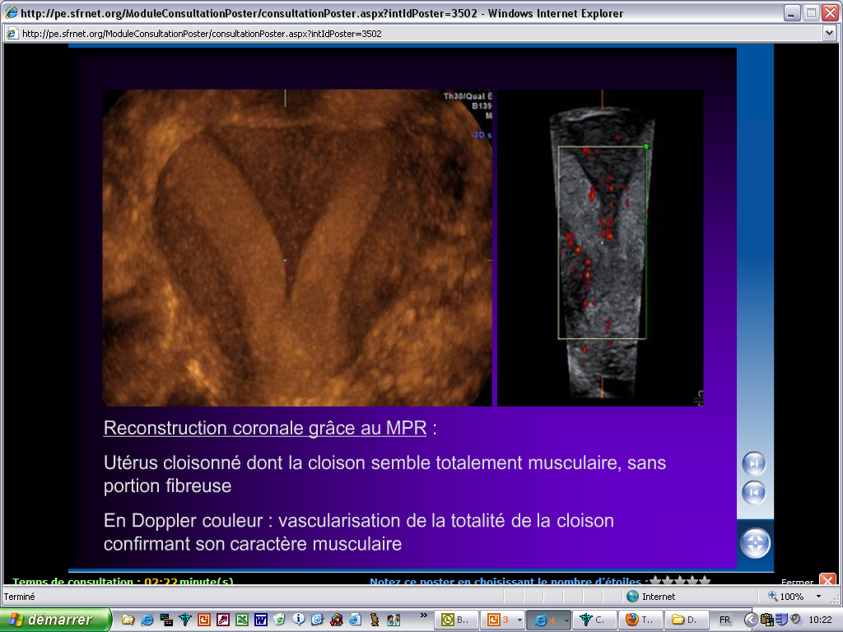
FdR : obésité, ttt oestrogéniques, tamoxifène (effets anto-oestrogénique sur sein mais effet œstrogène-like sur endomètre).

- Cas N°2 : bilans d’infertilité
- Primaire (photo de droite): On retrouve l’écho 3D un utérus bicorne, avec une cloison musculaire qui ferme ses deux cavités. L’implantation est gênée mais peut quand même avoir lieu. Ttt = hystéroscopie et résection de la cloison.
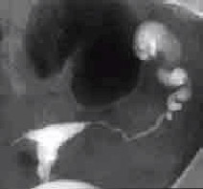
- Secondaire (photo de gauche) :
On voit à l’hystérosalpingographie une obstruction tubulo-distale : c’est un salpinx, qui peut être hydro-salpinx ou pyo-salpinx.

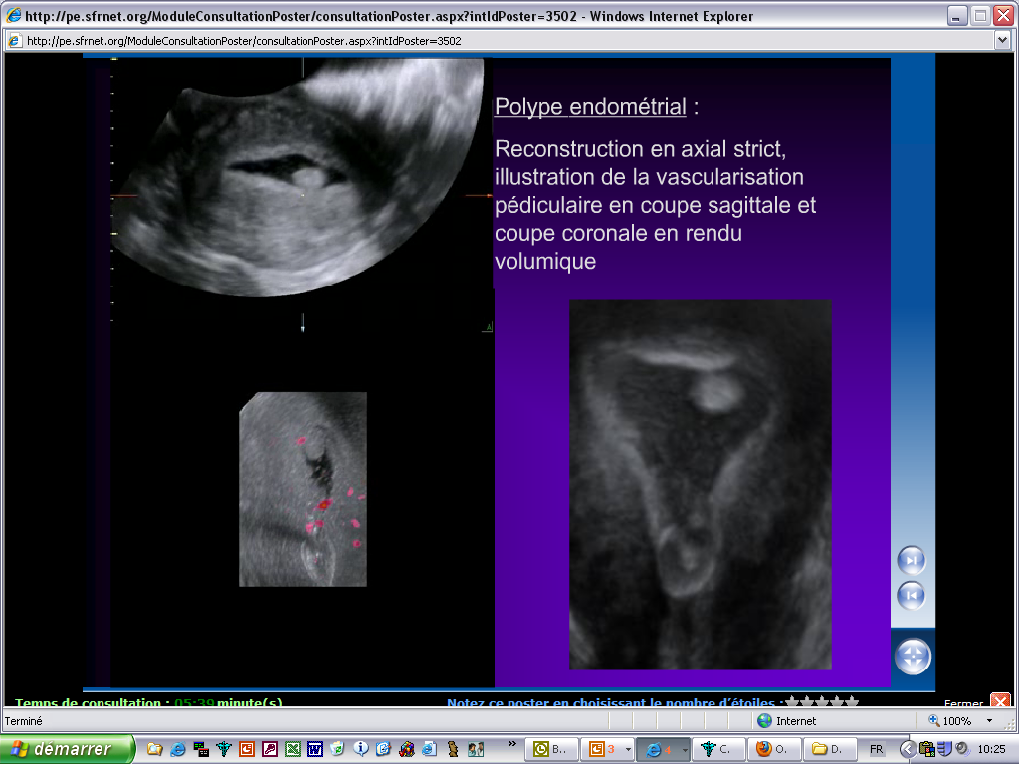

- Cas N°3
Patiente présente des méno-métrorragies.
Hystérosonographie : on trouve une lésion arrondie, hyperéchogène et vascularisée
= petit fibrome intra-cavitaire ou polype endométrial.
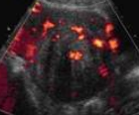
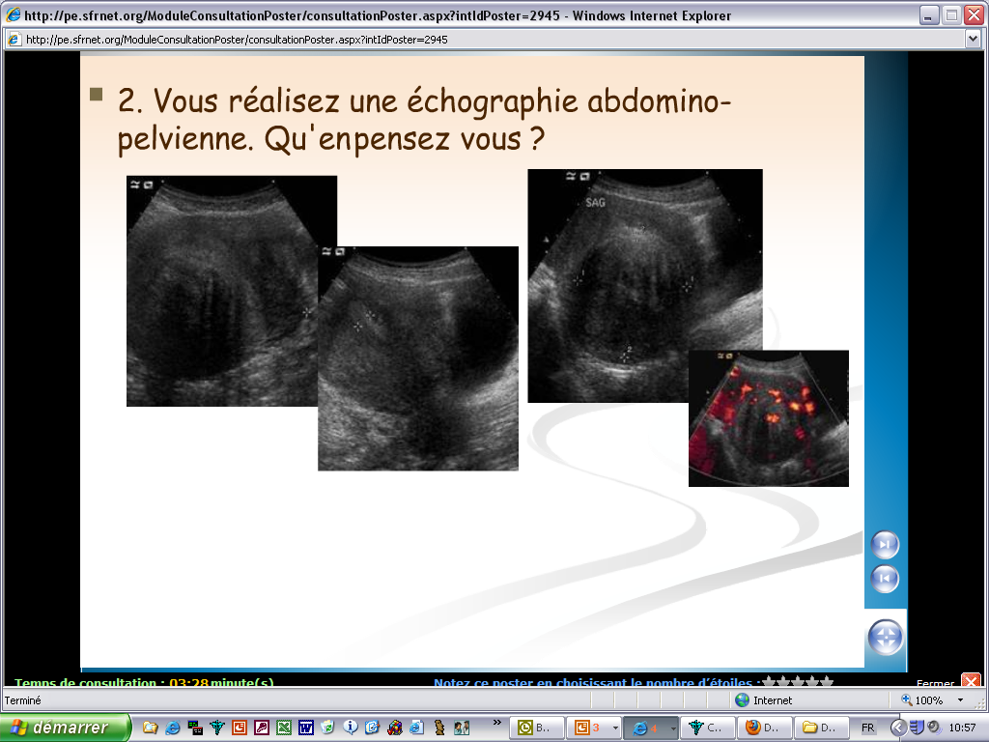
Résection chirurgicale.

- Cas N°4 : fibrome utérin
Grosse masse, hypoéchogène, avec une vascu périph et centrale. Masse très atténuante.
- Typique d’un fibrome utérin.

- Cas N°5 : fibroléiomyome
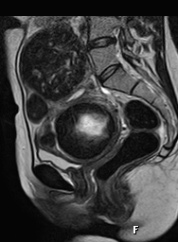
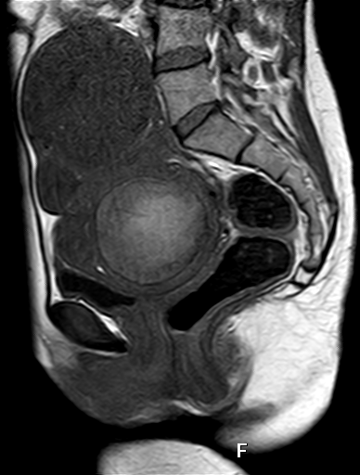
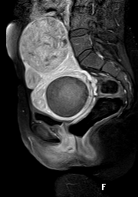
Patiente de 40 ans, ATCD de dlr pelviennes chroniques, règles abondantes ; actuellement, dlr abdo aigües résistantes aux morphiniques.

Présence de 2 masses :
- celle du haut, arrondie, bien limitée, hyposignal en T2 (à G), isosignal en T1 (mil.) par rapport au myomètre, et rehaussée légèrement en T1 sat. de graisse (à D).
- la 2ème masse, hypersignal en T1 mais l’hypersignal persiste sur la saturation de graisse : c’est un fibrome hémorragique (nécrobiose hémorragique).
Les fibroléiomyomes sont des tumeurs bénignes du myomètre, et s’accompagnent de dlr pelviennes, ménométrorragies, infertilités… Il y en a plusieurs types : sous-séreux pédiculés, intra-cavitaires, et fibromes interstitiels. Il faut faire une topographie de ces fibromes (IRM +++). Ttt endo-vascu par embolisation du fibrome.
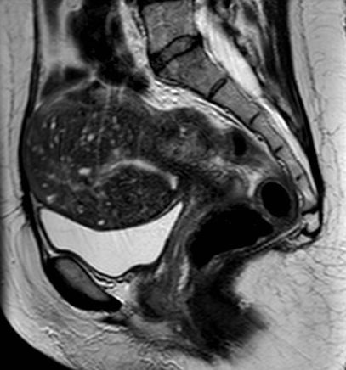
- Cas N°6 : adénomyose
= Pathologie de l’interface endomètre /myomètre ; présence de cellules glandulaires d’origine endométriale dans le myomètre. Souvent asymptomatique, sinon dysménorrhée, méno-métrorragies, douleurs pelviennes, infertilité…

Se détecte à l’IRM (photo à D) par :
- Hypertrophie volume utérin
- Épaississement de la ZJ > 12mm
- Microkystes sous-endométriaux +/- hémorragiques

- 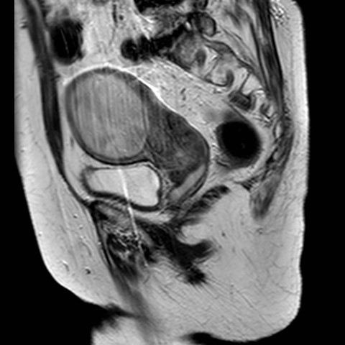Cas N°7 : Carcinome épidermoïde invasif du col utérin
Bourgeons tissulaires ulcéro-végétants du col utérin, hémorragiques au moindre contact du spéculum : biopsie.
Diagnostic d’un carcinome épidermoïde invasif du col utérin. Le bilan d’extension se fait à l’IRM, avec gadolinium.

Le CR comporte la taille de la tumeur, l’extension ou non aux paramètres (lymphatiques +++) et au vagin, aux parois pelviennes, ainsi qu’aux organes adjacents. On note également la présence ou non d’une dilatation urétéro-pyélo-calicielle et d’ADP pelvienne, lombo-aortiques ou inguinale.

On réalise des séquences pondérées en T2 perpendiculaires à l’axe du col utérin pour mieux juger de l’envahissement des paramètres ++ (Envahissement des paramètres = CI à la chirurgie).

- cas N°8 : bilan d’extension d’un ADK endométrioïde
Se fait à l’IRM et doit préciser : l’envahissement du myomètre, l’atteinte cervicale, vaginale, séreuse utérine, les gg° et l’atteinte des organes adjacents.

- Cas N°9 : troubles de la statique pelvienne
S’étudie avec un IRM pelvien dynamique. Recherche de descente d’organes, de rectocèle, de cystocèle.
FdR : femmes âgées ayant eu des enfants et n’ayant pas fait de rééducation périnéale.

- Endométriose
Développement ectopique de tissu endométrial hormono-dépendant en dehors de la cavité utérine. Ça touche 10% des femmes, ++ en activité génitale. Pathologie multifocale.
Il y a un signe pathognomonique : douleurs pelviennes cycliques, localisées à l’endroit d’endométriose. Provoque des infertilités.

Les 3 types d’endométriose (formes souvent associées):
- L’endométriose ovarienne = endométriome : la plus fréquente, souvent bilatérale, se manifeste par la présence de kystes contenant un liquide hématique, épais, correspondant aux endométriomes échographie
- L’endométriose pelvienne profonde : lésion pénétrant l’espace sous péritonéal et/ou la paroi des organes pelviens sur une profondeur d’au moins 5 mm: fibrose + spots hémorragiques IRM
- L’endométriose péritonéale superficielle (moins importante)
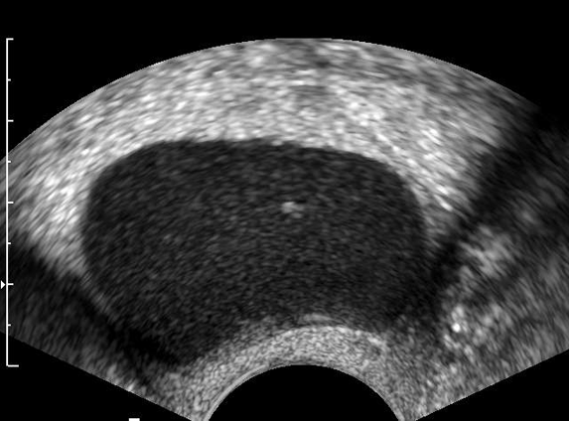
- Les endométriomes :
Douleur pelvienne chronique, avec dysménorrhée, dyspareunie profonde + symptomatologie dig et/ou urinaire. Souvent bilatéraux.
Symptomatologie variable en fonction du cycle : recrudescence péri-menstruelle.
Effet suspensif de la douleur des ttt hormonaux.

Diagnostic échographique: kyste à contenu finement échogène, neigeux, homogène. IRM : Kystes hémorragiques, donc hypersignal en T1 même en saturation de graisse. Signal variable en T2 mais souvent hyposignal (shading = signe de l’assombrissement).

- Localisation pelvienne profonde :
Sites spécifiques (90% ; arrière utérus ++) :
- Torus utérin et LUS
- Cul-de-sac vaginal postérieur
- Cloison recto-vaginale
- Recto-sigmoïde
Recherche de lésions fibreuses (hyposignal T2, isosignal T1) et hémorragiques (hypersignal T1 mais en sat de graisse) à l’IRM.
A long terme le pronostic rénal peut être engagé.

- Conclusion :
Pathologie fréquente et invalidante (dlr pelviennes et infertilité)
Intérêt de l’IR : cartographie lésionnelle précise pré-op.
Seul ttt = chirurgie (exérèse complète des lésions).

III / Les ovaires

Rappels anatomiques
Les ovaires sont des organes intra-péritonéaux, placés en arrière des ligaments larges, en avant des uretères pelviens, et sous le pédicule iliaque externe.
La morphologie de l’ovaire est variable, en activité génitale on a : taille = 4cm, superficie = 6 cm² ; volume = 10cm³.
L’ovaire est constitué de 3 types cellulaires, chacun potentiellement à l’origine d’un cancer. On a un épithélium de surface, un stroma central (tissu fibreux dense, contient cellules de la thèque et de la granulosa), et les cellules germinales en périphérie.

Les moyens de fixité de l’ovaire sont les ligaments suspenseurs de l’ovaire, le mésovarium, les ligaments utéro-ovariens et le mésosalpinx et le ligament tubo-ovarien. Le mésovarium et le mésosalpinx constituent la partie supérieure du ligament large.
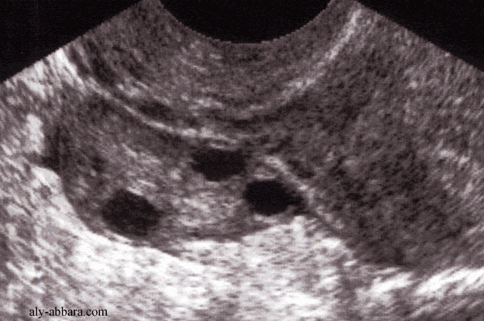
La vascularisation se fait pas l’artère ovarienne (issue de l’aorte à D et de l’artère rénale à G), et l’arcade tubo-ovarienne, issue de l’artère utérine.

L’ovaire en EchographiE
- Ovaire normal
Aspect morphologique varie selon le cycle. Les follicules sont arrondis, liquidiens, anéchogènes, il y en a maximum 8 par ovaire. A J14, on a un seul follicule dominant visible dans l’ovaire.

- Pathologies à l’échographie
- Les kystes fonctionnels
Fréquents ++, femme en période d’activité génitale. Disparition spontanée ou sous traitement oestro-progestatif au bout de 1 à 3 mois = contrôle échographique +++.
Kystes folliculaires | Kystes lutéiniques  (=kyste du corps jaune)
Liquidien pur, de 3 à 8cm, uniloculaire, avec la paroi fine <3mm et régulière.  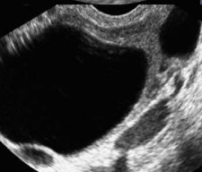  Ils sont strictement anéchogène, à renforcement post. Ils sont très fqts et résultent de l’échec de la rupture d’un follicule.  Contrôle au cycle suivant. | 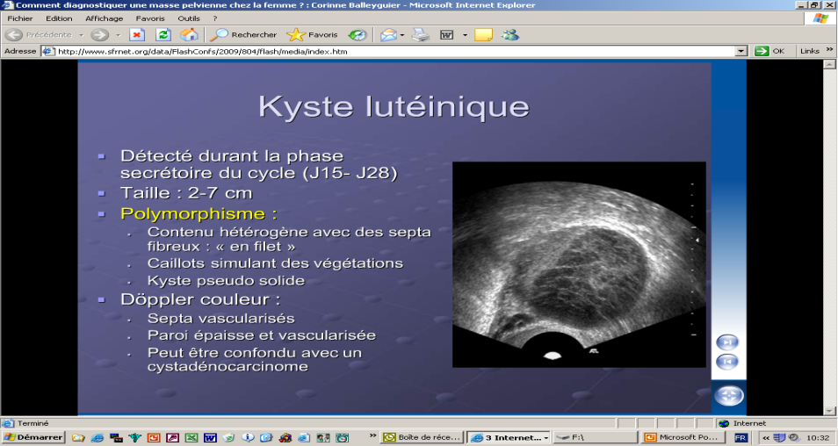  Taille variable, paroi épaisse.  Svt contenu hémorragique (contenu hétérogène) ; pseudo-cloisons, caillots, aspect « en filet de pêche ». Polymorphisme++.  Diagnostic diff ac cystadénome grâce au doppler couleur (kyste hypervascularisé).  Contrôle 2 mois plus tard ; la masse doit avoir disparu.
- Les anomalies pluri-folliculaires

Syndrome des ovaires micropolykystiques | Syndrome des ovaires macropolykystiques
- Clinique évocatrice (dysménorrhée, surpoids, pilosité) = trouble hormonal par excès d’androgènes.  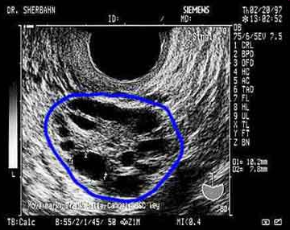  - Ovaires augmentés de taille, >10-12 follicules par ovaire mesurant entre 2 et 9mm, plutôt périphériques, avec hypertophie du stroma ovarien ; | - Dystrophie macroantrale: contexte particulier (ATCD chirurgicaux ou infectieux pelviens, adhérences)  - Dysménorrhée  - Gros ovaires à macrokystes  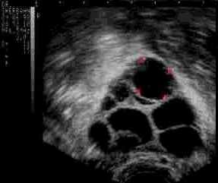

- Les lésions organiques

De 3 types : tumeurs épithéliales (70% des tumeurs, aspect kystique, présentant des végétations pathognomoniques des tumeurs épith de l’ovaire), tumeurs germinales (20%, souvent bénignes, si présence de graisse = pathognomonique des tumeurs germinales de l’ovaire), et tumeurs du stroma (lésions solides, rares, 10%, sécrétantes).
Classement en tumeurs bénigne, borderline ou maligne.

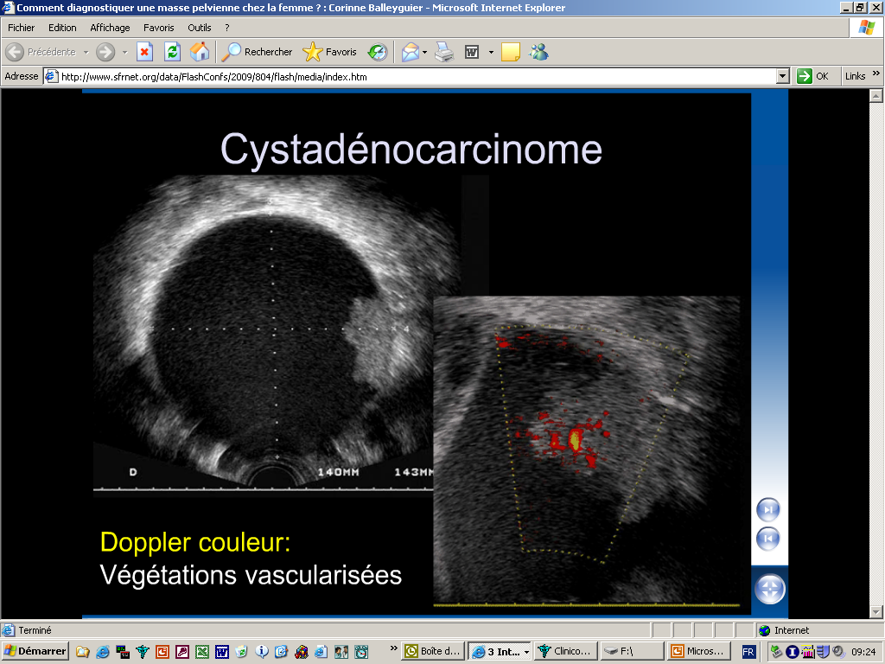
- Le cystadénocarcinome
Tumeurs épithéliales, lésions mixtes kystiques et solides.
Critères de malignité cystadénocarcinome:
- Taille
- Lésion mixte solido-kystique
- Paroi épaisse >3 mm et irrégulière
- Végétations nombreuses, regroupées et vascularisées (doppler ++)
- Cloisons vascularisées

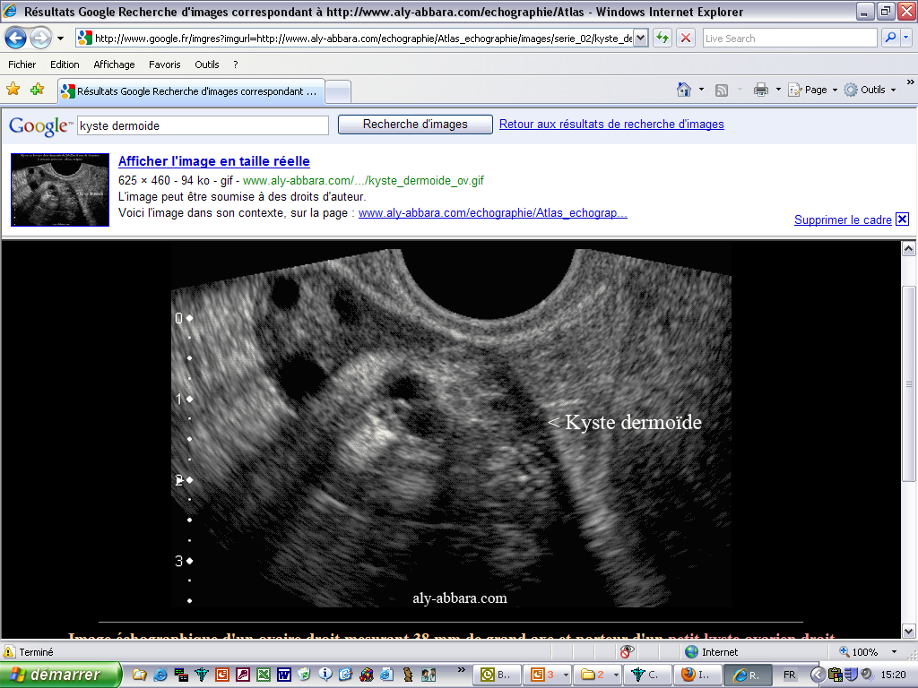
- L’endométriome
Voir pathologies utérines

- Le kyste dermoïde (photo)
= 95% des tumeurs germinales ; diagnostic échographique en général mais présentation échographique très diverse ; kyste échogène avec nodule pariétal, atténuation du faisceau ultrasonore. Parfois présence de structures (cheveux, dents, etc)

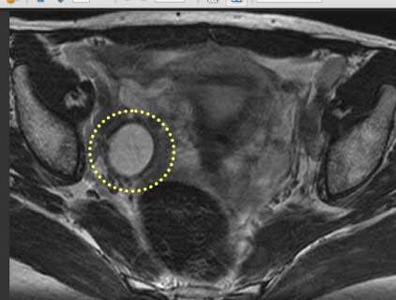
Kyste dermoïde à l’IRM :
- Hypersignal en T1 et T2 (photo)
- Hyposignal en saturation de graisse

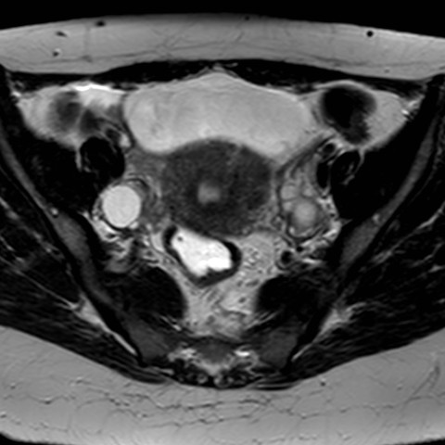
L’ovaire à l’IRM
IRM toujours après l’écho ;
Photo à D : aspect normal des ovaires à l’IRM.

- L’IRM fonctionnelle : la diffusion

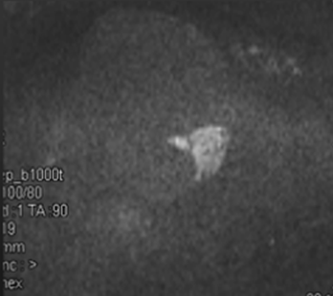
= séquence d’IRM permettant de mettre en évidence une masse cellulaire (orientation de diagnostic vers la tumeur). Plus une lésion est cellulaire, plus la diffusion est restreinte, plus elle sera en hyper signal diffusion.
On ne voit que la tumeur en hypersignal.
Si la lésion reste en hyposignal, c’est un très bon critère de bénignité.

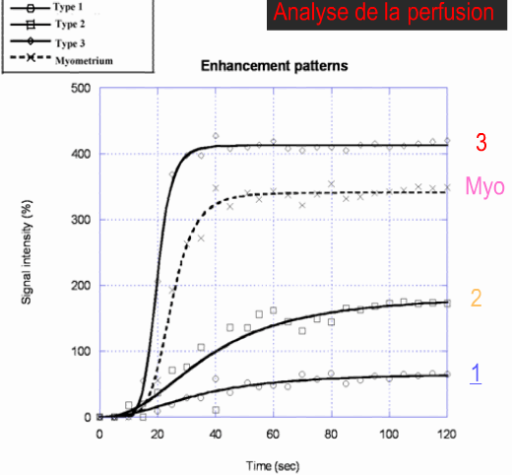
- L’IRM fonctionnelle : la perfusion
Injection de Gadolinium en IV et étude de la cinétique de rehaussement de la portion solide de la tumeur par rapport au myomètre ; construction de courbes de rehaussement.
Courbe 3 : prise de contraste intense, rapide, > myomètre = malignité +++.

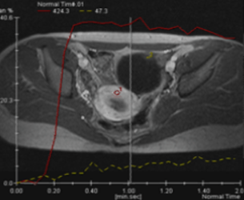

Tracé rouge = vitesse de perfusion du produit dans la lésion.

Partie III : Sémiologie radiologique en sénologie

I / Généralités sur le cancer du sein

Le cancer du sein
= 36% des cancers féminins ; le plus fréquent pour ♀ dans les pays industrialisés (1 femme sur 8) ; 1ère cause de mortalité par cancer chez la femme. 42 000 nouveaux cas/an.
L’âge médian est de 61 ans, rare avant 30 ans, incidence diminue après 80 ans.
L’incidence augmente de 3% par an (effet du dépistage ?) mais la mortalité est stable (amélioration de la prise en charge). Si le cancer « parle » cliniquement, c’est qu’il est déjà avancé ++.
FdR :
- Age +++ : pic de fréquence entre 50 et 70 ans.
- Sexe ♀ (X100)
- Obésité post-ménopause
- ATCD personnel de cancer du sein (X5) ou de l’endomètre ou ovaire (X2)
- Risque génétique (mutation BRCA1 ou 2) ++
- Facteurs nutritionnels : alcool ++, graisses saturées
- Irradiation thoracique
Facteurs pronostiques :
- Age : + la patiente est jeune, + le cancer sera agressif, et + le pronostic est mauvais
- Taille tumorale, ganglions, grade histologique
- Présence d’emboles vasculaires
- Rc d’œstrogène et de progestérone (possibilité de faire un ttt hormonal)

Dépistage
2 types de dépistage en France :
- Individuel : ♀ et son médecin décident la réalisation de mammographies régulières
- Dépistage de masse organisé (DMO) / Aprémas (programme national à coordination locale) : une invitation est envoyée à chaque ♀ entre 50 et 74 ans tous les 2 ans pour réaliser une mammographie en double lecture remboursée à 100%. Double incidence : cranio-caudale et médio-latérale oblique, avec parfois échographie pour les seins denses, précédés d’un interrogatoire et examen clinique (palpation++)

Objectif : augmenter la survie globale des femmes avec un bénéfice coût / efficacité acceptable pour la société.
1 cancer détecté toutes les 200 mammo, dont 30% < 10mm.
10% des cancers ne sont pas visibles sur la mammo initiale (masse cachée par densité mammaire, soit cancer agressif se développant entre 2 mammos =cancer d’intervalle).
Si présence d’anomalies : macro et micro-biopsies (respectivement pour nodules et micro-calcifications).

Sont exclues du dépistage :
- ♀ adressées pour un symptôme
Bénéficient d’une mammo + écho / IRM tous les ans dès 25 ans
- ♀ en surveillance d’une anomalie
- ♀ ayant eu une mammo < 1an
- ♀ en ttt ou surveillée pour un cancer du sein
- ♀ avec ATCD familial ou existence du gène muté

II / Imagerie

Mammographie
Appareil à RX, seul moyen diagnostic validé pour le dépistage. Le sein doit être comprimé ++ pour diminuer son épaisseur, étaler la glande mammaire et réduire la dose délivrée. La luminosité doit être intense (négatoscope dédié).
Toujours 2 incidences :
Incidence crânio-caudale (=de face) | Incidence médio-latérale oblique (MLO)
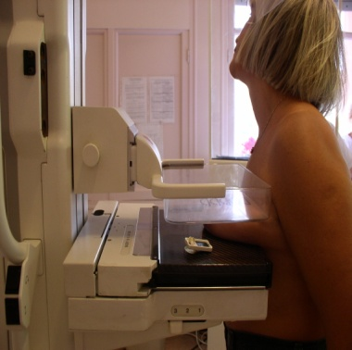  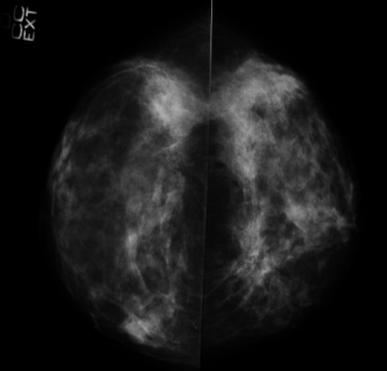 | 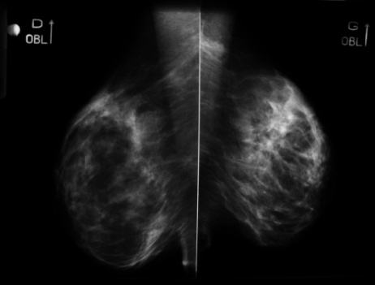  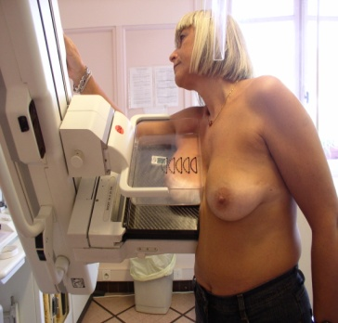  = englobe le plus de sein + visualise le tissu adjacent à la paroi thoracique et au creux axillaire
Autres incidences optionnelles :
  - Profil (sein aplati de D à G)
  - Compressions localisées sur une opacité
  - Agrandissements sur des microcalcifications

On compare TOUJOURS les deux seins entre eux et les résultats aux examens précédents !!!

La glande mammaire apparaît en blanc, et la graisse en noir/gris.
En tout premier lieu, on établit la densité du sein :

Types 1 et 2 : seins graisseux. Détection des cancers facile, sens et spé de la mammo > 90% , pas d’écho complémentaire nécessaire |  | Types 3 et 4 : seins denses. Détection des cancers plus difficile, sens < 90%, écho complémentaire justifiée même en absence d’anomalie
Type 1 | Type 2 | Type 3 | Type 4
- Glande < 25% | - 25% < glande < 50% | - 50% < glande < 75% | - Glande > 75%
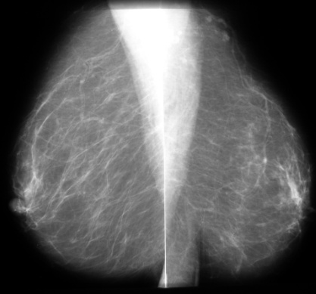 | 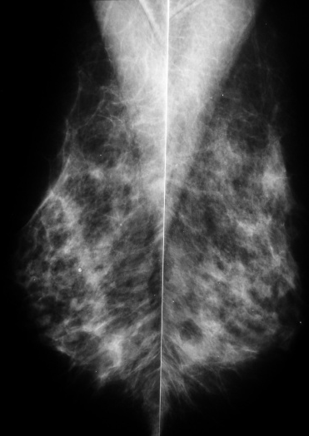 | 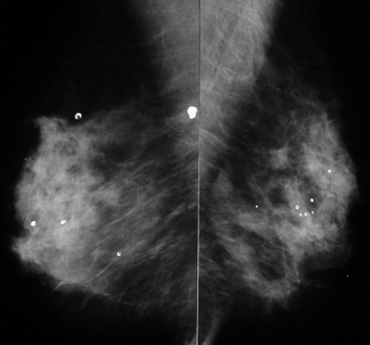 | 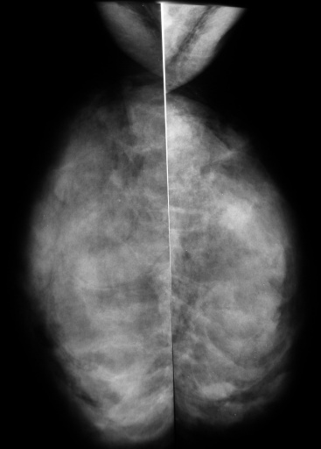

Classification BIRADS de l’ACR (+++) :
Retour au dépistage
- ACR 1 : Mammographie normale
- ACR 2 : Anomalie typiquement bénigne
- ACR 3 : Anomalie probablement bénigne pour laquelle une surveillance à court terme est conseillée (VPP < 2%) = contrôle à 6-12-24 mois (si ça n’évolue pas = ACR2, si ça évolue = ACR4 ou 5)
Surveillance rapprochée
- ACR 4 : anomalie indéterminée ou suspecte (VPP (valeur positive de malignité) : 3-94%) biopsie radioguidée pour preuve histologique
- ACR 5 : anomalie évocatrice de cancer (VPP > 95%) prélèvement avant chirurgie

4 types d’anomalies peuvent se rencontrer à la mammo :
- Masse
Lésion occupant un espace, donc visible sur 2 incidences. On les caractérise par leur forme (photo 1 : ronde, lobulée, irrégulière), leur contour (photo 2 : nets, microlobulés, masqués, spiculés ; contours visibles à de bons grossissements !), et leur densité.

- Calcifications
Opacités de tonalité calcique.
- Macrocalcifications >1mm = bénins.
- Microcalcifications <0,5 mm = malins ou bénins. Leur morpho, leur nombre et leur distribution sont importantes pour les classer selon le modèle ACR. Leur étude nécessite un cliché agrandi (loupe ++) +/- cliché de profil. Ils peuvent se présenter :
  - En foyers = regroupement de 5 microcalcifications dans un volume <1cm³.
  - Eparses
  - En amas lâche
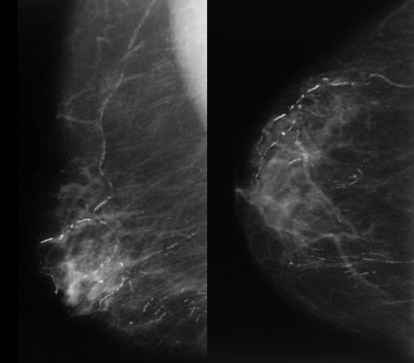
Il faut décrire leur aspect :
  - Rond, plat, sédimenté ?
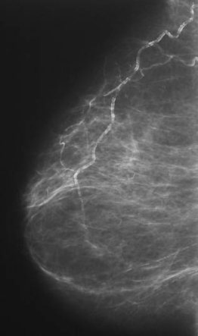
  - Régulier ?
  - Pulvérulent ?
  - Irrégulier, polymorphe ? MALIGNES ++
  - Vermiculaire ?

Microcalcifications ACR 2 = toujours bénignes ; ce sont les microcalcifications vasculaires (à G), cutanées, en bâtonnets (milieu et D), en pop corn, les rondes à centre clair, en coquille d’œuf, sédimentées.

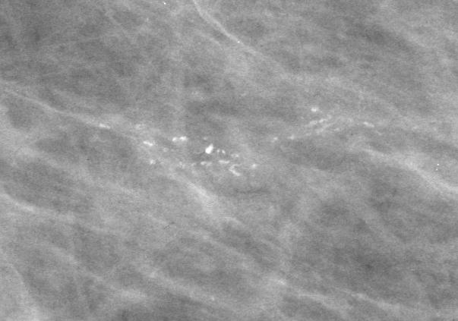
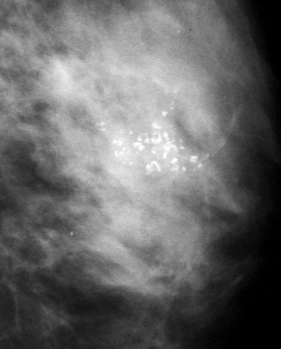
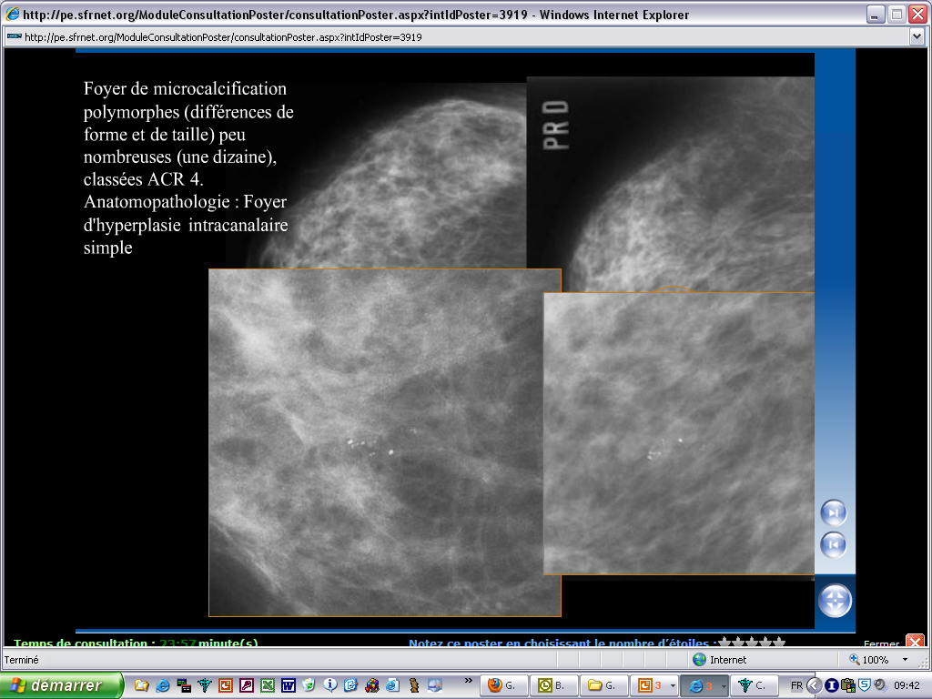
Microcalcifications ACR 3 = rondes ou punctiformes régulières, nombreuses, en petits foyers.

Microcalcifications ACR 4 = Régulières nombreuses et/ou groupées en amas aux contours ni ronds ni ovales OU poussiéreuses groupées et nombreuses OU polymorphes irrégulières, peu nombreuses (photo G).

Microcalcifications ACR 5 = Vermiculaires, arborescentes, irrégulières, polymorphes, nombreuses et groupées (photo milieu et droite) OU groupement de micro calcifications de topographie galactophorique OU associées à une opacité OU d’évolution péjorative en nombre ou en morphologie.

- Distorsion architecturale
Rupture de l’architecture normale du sein = anomalie subtile pouvant témoigner d’un cancer.

- Asymétrie focale de densité
Opacité visible sur une seule incidence.

Echographie
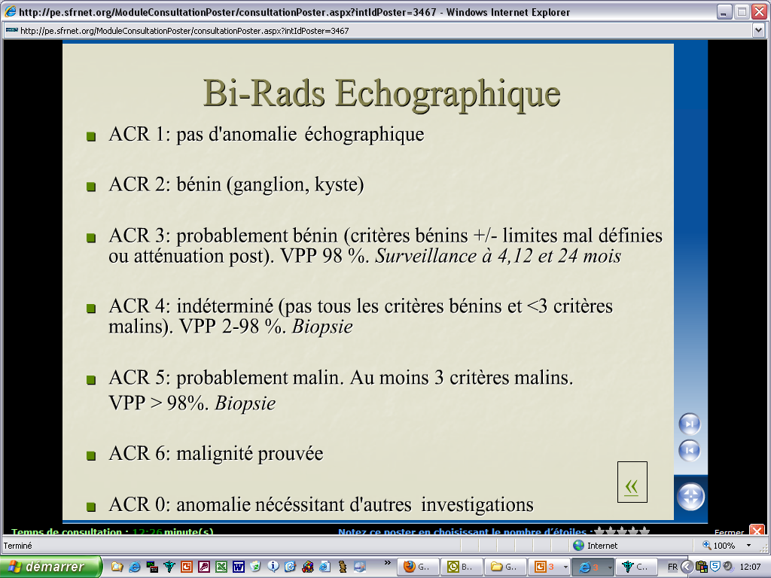
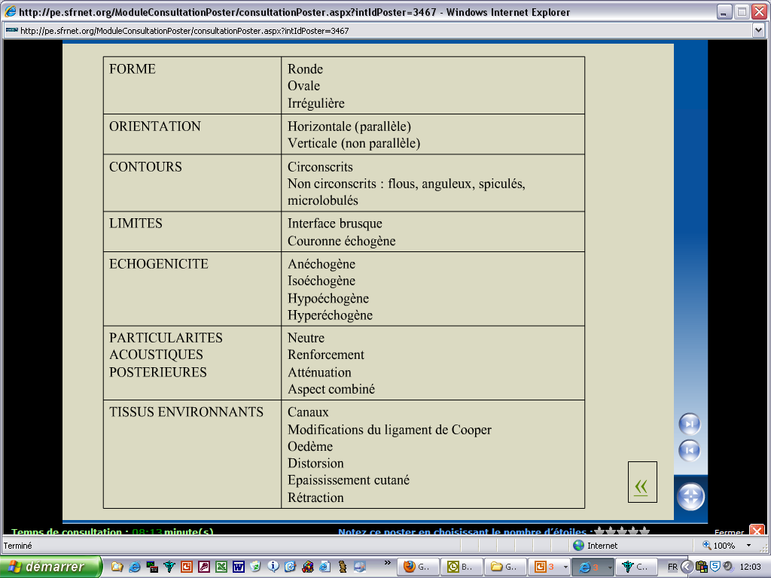
Se fait exclusivement chez femmes <30 ans, chez ♀ enceinte ou en post-partum, en post-op ou pour un sein inflammatoire. Elle est complémentaire à la mammo si les seins sont denses ou s’il y a une anomalie à la mammo.
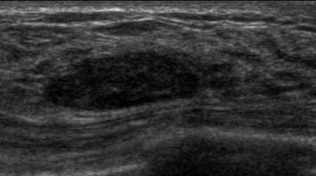
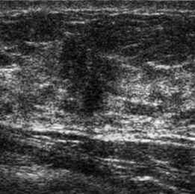
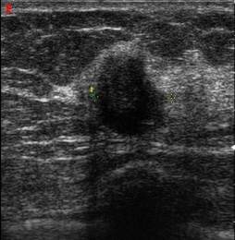
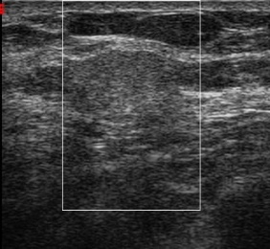
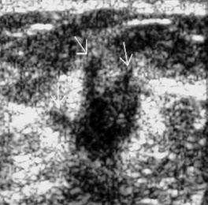
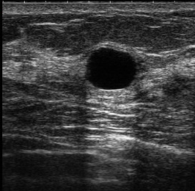
Hypo échogène = malin
Parallèle au plan cut = bénin
Perpendiculaire au plan cut = malin
Hyper échogène = bénin
(lipome)
Forme régulière = bénin
+ anéchogène = kyste
Forme irrégulière = malin
- Critères péjoratifs en échographie :
  - Hypo échogénicité non liquidienne
  - Forme irrégulière
  - Contours spiculés, irréguliers ou > 3 lobulations
  - Grand axe vertical = perpendiculaire à la peau

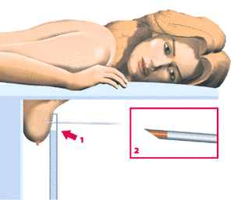
Prélèvement radioguidés : obligatoires pour les ACR 4 et 5, à discuter devant un ACR 3 (ATCD, angoisse patiente…). On procède à :
- une macrobiopsie échoguidée pour les masses : en cabinet, sous AL, en décubitus dorsal, asepsie cutanée, et biopsie avec un pistolet automatique avec guidage en temps réel.
- une macrobiopsie stéréotaxique pour les microcalcifications : sur table dédiée, allongée sur le ventre, le sein dans le trou (photo)

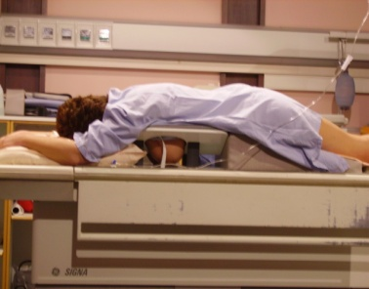
IRM
Indications :
  - Dépistage des femmes à haut risque ++ (1 fois par an dès l’âge de 25 ans)
  - Bilan d’extension d’un K sein prouvé dans des situations particulières
  - Évaluer la réponse à un ttt néo-adjuvant
  - Sein traité (surveillance)
  - Anomalie visible sur une seule incidence en mammo
  - Prothèses en silicone
On utilise des hauts champs (1,5T) en T2 +/- sat de graisse, et T1 avec et sans injection, en écho de gradient 3D, avec séquences de soustraction. L’IRM s’interprète avec le dossier sénologique complet ; elle a une excellente valeur prédictive négative (95%) mais bcp de faux positifs. Il existe également une classification ACR BI-RADS. Un logiciel permet de reconstituer la cinétique rehaussement des lésions : lésion qui se rehausse trop rapidement (hypersignal ++) est suspecte. Si prise de contraste micronodulaire linéaire de distribution canalaire = ACR 5.
Partie IV : particularités en obstétrique

I/ Etude clinique d’une grossesse normale

- Durée d’une grossesse normale : 266 à 270 jours entre la conception et l’accouchement.
Terme= 40 SA, accouchement prématuré < 37 SA, et dépassement de terme > 42 SA.
- Diagnostic de grossesse : se fait par la clinique (oriente vers la grossesse : aménorrhée ++), et en cas de doute par la biologie (dosage de β-HCG qualitatif pour déceler une grossesse, quantitatif pour un suivi de grossesse ; possibilité de diagnostic différentiel de GEU), et par l’écho pelvienne (sac de grossesse dans utérus).
- Il s’agit en fait de faire le diagnostic de la grossesse et en profiter pour faire un bilan général de l’état de la mère et de la vitalité de l’œuf. Puis une femme enceinte consulte ≥ 1 fois par mois (7 visites légalement obligatoires)
- On déclare la grossesse avant la 14ème semaine : CPAM, CAF.

II / Examen pendant les 3 premiers mois

Conséquences de la grossesse sur l’organisme maternel
- Suppression de l’ovulation et des menstruations
- Modifications générales de l’organisme maternel
- Modifications locales de l’utérus et des seins

Signes cliniques de la grossesse
L’aménorrhée est le premier signe clinique de la grossesse. Des saignements peuvent survenir, et doivent faire évoquer une GEU, une FCS (fausse couche spontanée), ou un décollement. Il peut aussi y avoir des « règles anniversaires », physiologiques. Attention aux dénis de grossesse qui peuvent avoir un impact important.

Modifications gravidiques générales
- Elévation de la température de base à 37,5°/38°C : phénomène dû à l’imprégnation de progestérone.
- Troubles variés : digestifs (nausées, vomissements, sialorrhée, modifications de l’appétit, modification du goût, constipation, pyrosis), nerveux (somnolence, émotivité, irritabilité…), urinaires (pollakiurie par écrasement de la vessie par l’utérus), sensation de « gonflement » (métabolisme hydrique + augmentation pondérale réelle).

Modifications gravidiques locales
- Modifications mammaires : ↗ volume de la glande ++, apparition du réseau veineux superficiel de Haller, accentuation de la pigmentation de l’aréole, aréole bombante, ↗ volume des tubercules de Montgoméry.
- ↗ de la pigmentation générale : vulve, ligne brune abdominale, tâches sur le front…
- On procède au toucher combiné au palper : permet d’apprécier le ramollissement du col (qui a un rôle essentiel de « bouchon » pendant la grossesse), et permet de se rendre compte de l’↗ du volume du corps de l’utérus (de 7 à 32cm !), son changement de forme (de piriforme à globuleux) et son ramollissement.

Complications
Recherche de complications à la 1ère consult : diagnostic immunologique (les β-HCG doivent doubler toutes les 48h dans une grossesse normale : ↘ si FCS, et ↗ moindre si GEU) et à l’échographie (sac ovulaire, activité cardiaque fœtale).

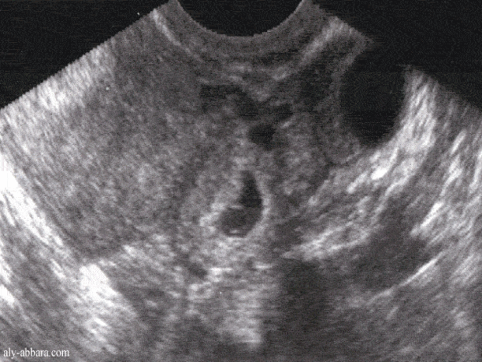
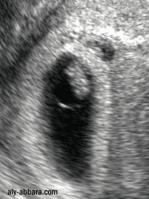
Ex écho normale : Ex écho GEU :

Âge, durée et terme de la grossesse
SA = SG + 2 semaines = temps de la grossesse depuis les dernière règles. (ex : 4 SA = 2 semaine depuis la conception). L’âge de la grossesse est un critère majeur pour apprécier la croissance fœtale.
Détermination échographique prévisionnelle du terme (à 12 SA) grâce à différentes mesures :
- Longueur crânio-caudale à partir de 7 SA
- Diamètre bi-pariétal à 10 SA
- Diminution de la précision à partir de 15 SA

Examen général de la mère
Recherche du pronostic de la mère grâce aux atcd :
- Physiologiques : l’âge maternel (FdR++), la taille du père et de la mère, le poids, le statut marital, le travail, etc
- Pathologiques : chirurgie et traumatisme du petit bassin, pathologie rachidienne, statuts sérologiques (rubéole, syphilis, toxo… recherchés obligatoirement), pathologies héréditaires
- Obstétriques : césariennes, accouchements prématurés, toxémie…

Evaluation de la taille de la patiente (attention si < 1,50m car bassin probablement petit), auscultation cardiaque, organes génitaux (frottis), TA (fondamentale ; en moy 140/90 mmHg), prise de poids (suit une courbe de Gauss).

Conseils hygiénico-diététiques :
- Arrêt alcool et tabac
- Pas d’automédication
- Alimentation équilibrée (éviter charcuterie artisanale et aliments non pasteurisés)
- Si toxoplasmose négative : viande bien cuite ou congelée, laver +++ fruits et légumes, éviter contact avec chat et leurs excréments.

Examens paracliniques
- Réalisation d’une BU pour surveiller la glycosurie, protéinurie, leucocyturie, nitrites. Pendant la grossesse peuvent survenir un diabète gestationnel, l’anémie physiologique de la grossesse, une toxémie, une incompatibilité sanguine, une cholestase…
- Les sérologies sont faites au début : toxo, rubéole, syphilis, rhésus, RAI++ ; la séro de la toxoplasmose sera refaite tous les mois.

De plus, on propose à la patiente d’autres examens paracliniques :
- Appréciation de la clarté nucale à l’écho à 12 SA (signe le plus caractéristique de la trisomie 21).
- Triple-test : marqueur précoce de trisomie 21 ou d’anomalie de fermeture du tube neural
- Proposition d’amniocentèse si FdR mais 5% de fausses couches.

III / Surveillance pendant le 2ème trimestre
Surveillance de la bonne tolérance maternelle et de la bonne croissance fœtale. Le fœtus est viable à partir de 22SA ou d’un poids > 500g.
- Accouchement < 22 SA = 0% survie ; accouchement entre 22 et 24 SA = 5% survie ; accouchement après 24SA = une réanimation pédiatrique peut éventuellement sauver le bébé.
- Mesure de la HU (hauteur utérine) : pour surveiller la croissance fœtale.

3 échos sont obligatoires pour le suivi de grossesse :
12 SA = datation
22 SA = morphologie
32 SA = préparation de l’accouchement ; position du bébé ++

- 4ème mois : examen général, écho de 22 SA
- 5ème mois : idem examen général
- 6ème mois : AgHBs (en pratique se fait en début de grossesse), RAI si rhésus neg ou si transfusion, écho 32 SA.

Le diabète gestationnel = passage en métabolisme anaérobie par défaillance du métabolisme aérobie, ce qui produit des déchets responsables de complications graves :

Complications fœtales | Complications maternelles
Malformations, avortement spontané, souffrance fœtale chronique, macrosomie, hypotrophie fœtale, prématurité, détresse respi, troubles métaboliques néo-nataux, troubles du dvpt psychomoteur, mortalité prénatale. | Instabilité métabolique  Complications dégénératives

Besoin de surveillance +++, monitoring ; si déséquilibre, déclenchement de l’accouchement à 38 SA.

IV / Le 3ème trimestre

- 7ème mois : idem examen
- 8ème mois : préfigure l’accouchement ; l’examen général s’accompagne d’un prélèvement vaginal pour rechercher un strepto B. Mesure radiographique du bassin maternel : pelvi-scanner

3 indications systématiques du pelvi-scanner :
- La présentation par le siège
- Des antécédents de traumatisme
- Une impression clinique de cadre resserré

- 9ème mois : même examen

En résumé, l’examen général consiste en :
- Rubéole et toxoplasmose
- VHB et NFS au 6ème mois
- RAI
- Tritest non obligatoire, entre 12 et 14 SA
- Recherche du diabète gestationnel entre 24 et 28 SA
- 3 échos obligatoires (12, 22, 32 SA)
- Prélèvement vaginal juste avant terme
- Amniocentèse si FdR
- Uvedose (vit D : compensation carences)
- Prophylaxie rophylac si rhésus neg
- Congés maternité
- Monitoring de terme

V / L’accouchement

= ensemble des phénomènes qui ont pour csq la sortie du fœtus et de ses annexes hors des voies génitales maternelles, à partir du moment où la grossesse a atteint le terme théorique de 6 mois.

- 2 types d’accouchement : eutocique (=normal) ou dystocique (=anormal)
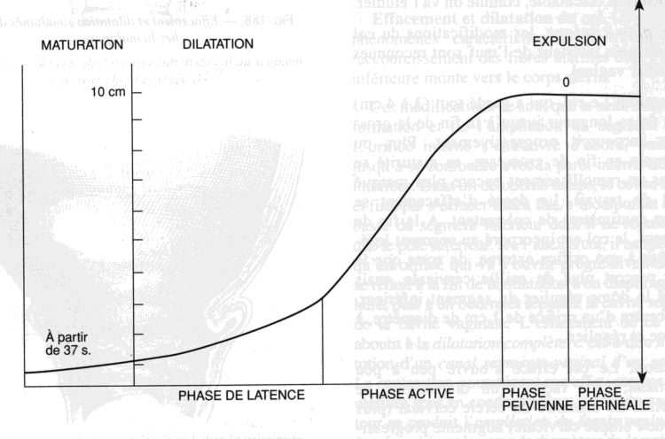
- 3 périodes : 1ère période (effacement + dilatation col), 2ème période (sortie fœtus), 3ème période (sortie des annexes).

- Pour une femme qui n’a jamais accouché : effacement du col à la vitesse d’1 cm par heure (tps de travail de 7 à 9h).
- Pour une femme qui a déjà accouché : 2 x plus rapide

Travail = assoc de contractions utérines régulières et douloureuses avec des modifications cervicales.

Engagement = une présentation est dite engagée si son plus grand diamètre a franchi l’aire du détroit supérieur.

Détroit sup = sépare le petit bassin du grand bassin.
Détroit moyen = passe par le rétrécissement des épines sciatiques.
Détroit inf = délimité en avant par le bord inf de la symphyse pubienne et en arrière par le coccyx.

Le diagnostic d’engagement se fait grâce au signe de Demelin : deux doigts introduits dans le vagin sont arrêtés par la présentation.

La présentation peut être céphalique, par le siège (complet ou décomplété), ou transverse (épaule, menton…) qui nécessitent de passer en césarienne. Attention, chaque césarienne fragilise l’utérus.

La délivrance, c’est l’expulsion des membranes et du placenta. Elle peut être complète ou incomplète (révision utérine), naturelle ou dirigée.

